令和２年度子ども食堂支援者及び開設準備研修会 各会場案内図
●尾張地区（名古屋市東区）「愛知県社会福祉会館 ５階 第一研修室」
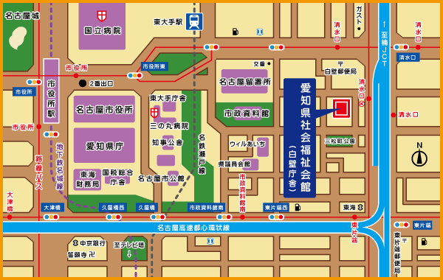
地下鉄名城線
「市役所」２番出口から東へ徒歩約１０分
名鉄瀬戸線
「東大手」から東へ徒歩約６分
基幹バス
「清水口」から徒歩約２分
市バス
「清水口」から徒歩約１分

●三河地区（豊橋市）「豊橋市総合福祉センター あいトピア ３階 多目的ホール」
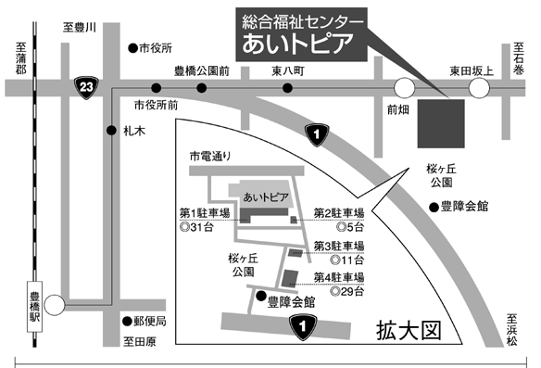
豊橋駅より豊橋鉄道市内線乗車、
前畑電停または、東田坂上電停下車、
徒歩５分

●知多地区（武豊町）「武豊町中央公民館 ２階 視聴覚室」
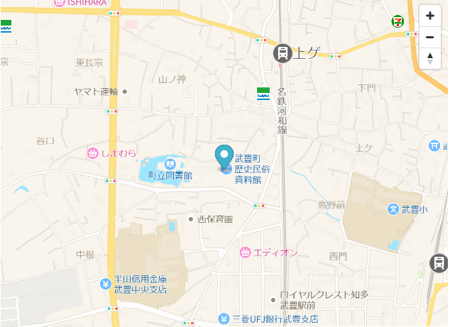
中央公民館
名鉄河和線
上ゲ駅出口から徒歩約５分
武豊駅出口から徒歩約１２分
知多武豊駅出口から徒歩約１５分

